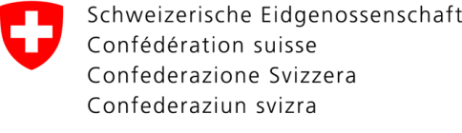 | Département fédéral de la défense,  de la protection de la population et des sports DDPS  Armée suisse  Bases logistique de l'armée BLA
Demande d'annulation de permis  de circulation (fédéral) |  |  | SYMF 015-00.904
Valable dès: 01.01.2018
Page: 1 / 1
Abrogées:  SMIF 015-00.904 du 01.01.2007 |  | Organe compétent:  SYMF - Oliver Lehmann | Doc:  SYMF01500904f.docx

Expéditeur: Lieu:
Date:

Strassenverkehrs- und
Schifffahrtsamt der Armee
Fz Zulassung
Rodtmattstrasse 110
3003 Bern

Personne de contact:

Télephone:

Plaques de contrôle (vhc / bateaux / superstructures) |  |  |  | Nombre  de plaques | Nombre  Permis de  circulation | Remarques
M | M+ / A | C/R/W/Z | Marque et Type | Nombre  de plaques | Nombre  Permis de  circulation | Remarques

Le retour s'effectuera sans adresse particulière Veuillez annexer une enveloppe-réponse adressée!
directement au mandant / enveloppe-réponse

Charge SVSAA accompli: Timbre et signature du mandant:

Nom / Prénom:

